面试考点乘车路线及位置地图

1.具体地址：咸宁实验外国语学校（乐学楼）（咸宁市咸安区书台街83号附近，咸宁实验外国语学校东门正对面，清华桥侧）
2.乘车路线：
①乘坐出租车（快车）至咸安区书台街清华桥（咸宁实验外国语学校乐学楼），市区内预计10分钟，车费5元左右。
②乘坐3路、9路公交车，在国匠堂（天洁城）站下车即到，市区内预计20分钟，车费1.5元。
3.位置地图：
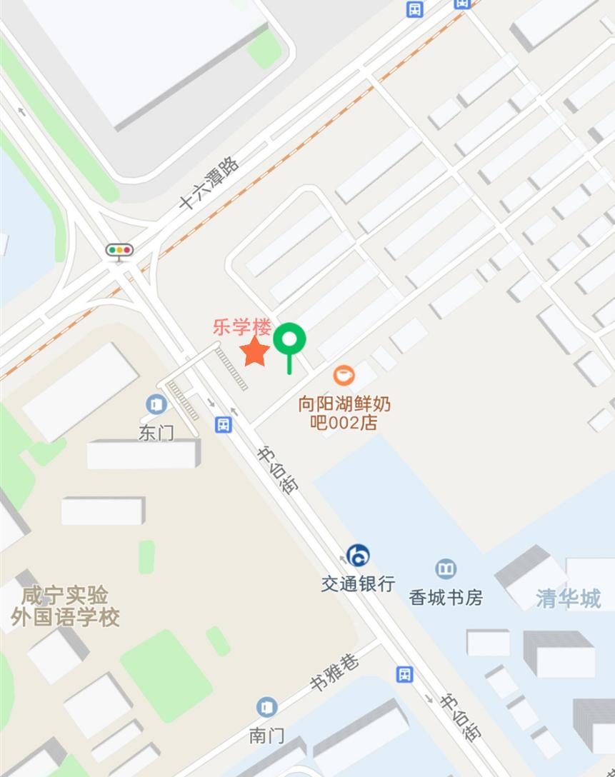

位置导航二维码

